Více chuti, méně vyhazování jídla. Seznamte se s novou řadou chladniček a mrazniček Electrolux

Praha 13. března 2023

To, co jíme, ve velké míře ovlivňuje naši planetu – stejně jako to, co nezkonzumujeme a nakonec vyhodíme do odpadkového koše. Nová řada chladniček Electrolux pokračuje na své cestě k udržitelnosti a přináší chladničky
s technologiemi, které pomáhají naplnit naše cíle zaměřující se na ekologickou domácnost. Funkce chladniček a mrazniček zajistí, že jídlo vydrží déle čerstvé
a zabrání tak jeho plýtvání. Nejen naše domácnosti, ale také naši planetu potěší
i snížená spotřeba elektrické energie a recyklovatelné materiály.

Inteligentní technologie pro delší životnost potravin
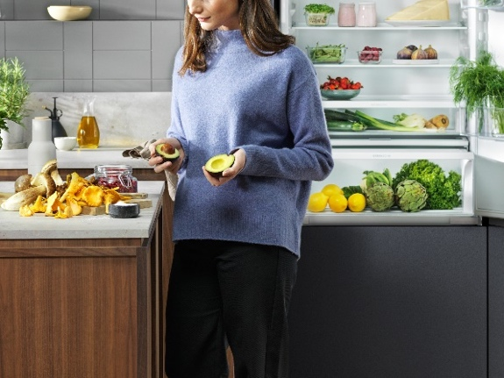
O tom, že Electrolux to u svých chladniček myslí s trvalou udržitelností vážně, svědčí i čísla. Díky použitým technologiím dokáží redukovat až 20 % potravinového odpadu, modely se zásuvkou GreenZone+ zachovají až 95 % vitamínů (na základě nezávislých testů, které provedl institut Mérieux) a produkují až o 20 % méně oxidu uhličitého.

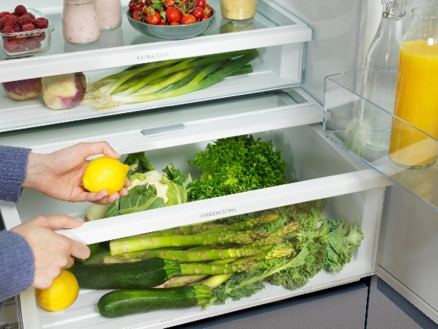
Všechny chladničky využívají technologii DynamicAir, která vytváří proudění vzduchu uvnitř chladničky, takže je v ní vždy zajištěna stabilní teplota, a to v každém koutě a bez vzniku teplých míst. Zamezuje tak ztrátě tvaru potravin nebo jejich vysychání. O to, abyste měli všechny uskladněné potraviny pěkně na očích, se zase postará extra výsuvná zásuvka. Zajistí lepší dostupnost a přehlednost, abyste si mohli chladničku zorganizovat přesně podle typu jídla a podle svých představ.

Chladničky pro moderní domácnost
Chladničky této nové řady jsou jednoduché nejen na používání, ale snadná je i jejich instalace. Ve srovnání s jinými typy vestavných chladniček má celý proces instalace až o polovinu méně kroků.
Chladničky řady 800 Cooling 360º mají prémiový vzhled díky pravé nerezavějící oceli na zadní straně. Některé chladničky jsou také vyrobeny z udržitelného materiálu s použitím minimálně 15 % recyklovatelného plastu a výsledkem je i jednodušší recyklovatelnost – přesně tak, jak by to mělo být v každé moderní domácnosti.

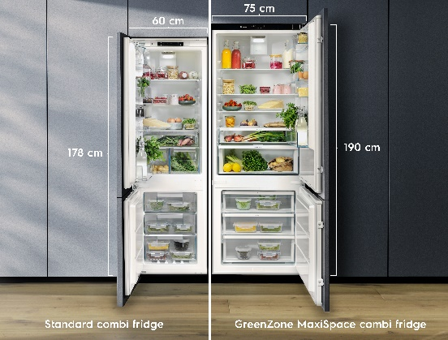
Vestavné chladničky s mrazákem jsou dostupné ve dvou provedeních: jako modely Standard s klasickou šířkou 60 cm, ale větší výškou, nebo modely MaxiSpace o šířce 75 cm, které nabízejí maximální úložnou kapacitu v porovnání se standardními chladničkami – jsou vyšší a širší než je u běžných vestavných chladniček zvykem. Celkový objem chladničky s mrazákem je tak 371 l, přičemž 284 l připadá na chladničku a 87 l na mrazničku.

Vyberte si chladničku podle svých potřeb
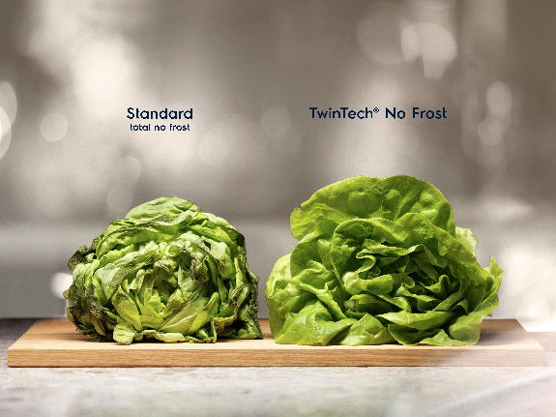
Čerstvost jídla je mimořádně důležitá pro všechny, kdo nedají dopustit na zásoby šťavnaté zeleniny a ovoce. Chladnička s mrazákem 600 TwinTech® No Frost díky dvojitému chladicímu systému udržuje ideální vlhkost, zabraňuje vysušování potravin a uchovává potraviny o 60 % šťavnatějši než chladničky s jedním výparníkem. Zároveň se postará o to, že mrazničku nikdy nebudete muset odmrazovat.

Chladnička s mrazákem 700 GreenZone/GreenZone+ má uzavřenou zásuvku, ve které se vlhkost udržuje na vyvážené úrovni a zabraňuje tak tomu, aby se potraviny kazily. Vyvážená dávka vlhkosti nejen chrání potraviny, ale zachovává také až 95 % vitamínů.

Ekologický program chladniček šetří energii
Odpovědné chování a snaha o trvalou udržitelnost se u nové řady chladniček nedemonstruje jen delší životností skladovaných potravin. Chladničky nabízejí možnost sestavit si program chlazení na míru, přičemž lze díky Ecometru sledovat ekologické nastavení. Ecometr je světelný ukazatel v přední části chladničky, přičemž tři svítící LED diody znamenají nejekologičtější provoz, jedna svítící LED dioda nejméně ekologické řešení. Zvolit si lze také ekologický program a snížit tak spotřebu elektrické energie. Jednotlivé programy dokáží přizpůsobit teplotu a vlhkost prostředí pro různé typy potravin.

Více na www.electrolux.cz, Facebooku, Instagramu nebo newsroom.doblogoo.cz

Electrolux je přední mezinárodní společnost, jejíž domácí spotřebiče už více než 100 let zlepšují životy lidí na celém světě. Přináší pokrokové inovace, které se starají o pohodu milionů zákazníků, o objevování nových chutí a šetrnou péči o oblečení. Electrolux pomáhá vytvářet novou definici lepší budoucnosti v oblasti udržitelného rozvoje. Pod předními značkami spotřebičů Electrolux, AEG a Frigidaire každoročně prodá na více než 120 světových trzích přibližně 60 milionů domácích spotřebičů. V roce 2022 dosáhla skupina Electrolux celosvětově obratu 135 miliard SEK a zaměstnávala 51 000 lidí. Další informace najdete na www.electroluxgroup.com.

